3. Влияние обратной связи на параметры и характеристики усилителей.
Общие сведения ОС.
Под обратной связью (ОС) понимают процесс передачи части выходного сигнала на вход усилителя. В усилителе принципиально всегда существует внутренняя паразитная обратная связь, обусловленная физическими процессами, протекающими в усилительном элементе вследствие его неидеальности (наличие межэлектродных емкостей и т.д.). Внешние реактивные элементы — емкости и индуктивности — также способствуют возникновению паразитной ОС в усилителях. Внешняя и внутренняя паразитные ОС приводят к ухудшению различных параметров и нарушениям работы усилителя. Однако часто с помощью специально введенной обратной связи удается существенно улучшить параметры и характеристики усилителя.
В структурную схему усилителя с обратной связью (рисунок 4.3) входит собственно усилитель с частотным коэффициентом передачи и цепь (петля, кольцо) ОС с коэффициентом передачи (ω). В общем случае параметры (ω) и (ω) - величины комплексные, что позволяет учесть возможный фазовый сдвиг, возникающий в усилителе и цепи ОС из-за наличия реактивных элементов.
β(ω)
К(ω)
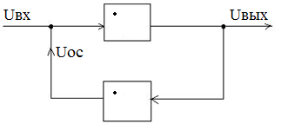
Рисунок 4.3 – Структурная схема усилителя с цепью ОС
Как правило, усилители с ОС функционируют в так называемой рабочей полосе частот, где влияние паразитных обратных связей несущественно и ими можно пренебречь. В этом случае вместо частотного коэффициента передачи (ω) используют коэффициент усиления по напряжению. Этот параметр, как и коэффициент передачи петли ОС (ω), характеризуется уже вещественными значениями К и β. Токи и напряжения в рабочей полосе частот будут также являться вещественными величинами.
В схемах усилителей применяются или могут самопроизвольно возникать различные виды обратных связей. На рисунке 4.4 [4] приведены структурные схемы усилителей с наиболее распространенными видами обратных связей. В зависимости от метода получения сигнала ОС различают обратную связь по напряжению, когда сигнал ОС пропорционален выходному напряжению, и обратную связь по току, если сигнал ОС пропорционален току выходной цепи.
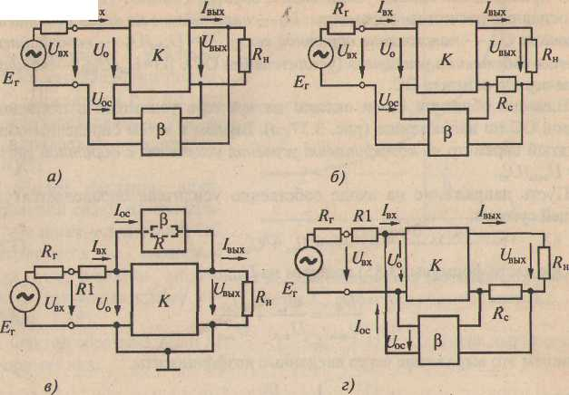
Рисунок 4.4 - Виды обратных связей в усилителях:
а - последовательная по напряжению; б - последовательная по току; в - параллельная по напряжению; г - параллельная по току
Возможна и комбинированная обратная связь, когда сигнал ОС пропорционален как напряжению, так и току выходной цепи.

Влияние обратной связи на основные параметры усилителей
Влияние обратной связи можно оценить на примере усилителя с последовательной ОС по напряжению (рисунок 4.4, а). Для этого целесообразно ввести, а затем определить параметр — коэффициент усиления усилителя с обратной связью K_{oc}=U_{вых}/U_{вх}.
Пусть напряжение на входе собственно усилителя определяется следующей суммой:
U₀=U_{ВХ}+U_{ос}. (4.5)
Если разделить уравнение (4.5) на Uвых и учесть введённые коэффициенты, то получается выражение
1/K=1/K_{oc}+β (4.6)
Тогда коэффициент усиления усилителя с ОС
(4.7)
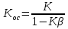
Параметр Кβ = U_{oс}/U₀ определяет фактор обратной связи, или коэффициент усиления разомкнутого кольца обратной связи. Для схемы на рисунке 4.4,а кольцо обратной связи будет разомкнуто, если разорвана цепь напряжения обратной связи. Величина 1 — ЛГР носит название глубины обратной связи.
Как следует из (4.7), при значениях 0 < Кβ < 1 коэффициент усиления усилителя с ОС К_{ос} становится больше коэффициента усиления собственно усилителя К. Это соответствует положительной обратной связи (ПОС), при которой напряжение обратной связи U_{ос} поступает на вход усилителя в фазе с входным U_{вх}, вследствие чего U_{o} = U_{BX} + U_{ос}. Значение Кβ = 1 характеризует условие самовозбуждения усилителя, когда он превращается в автогенератор электрических колебаний широкого спектра частот, независимых от частоты входного сигнала.
Когда напряжение ОС находится в противофазе с входным, формула запишется как Uo=Uвх-Uoc. В этом случае нетрудно показать, что
(4.8)
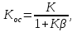
т.е. коэффициент усиления усилителя при введении подобной ОС снижается в 1+Kβ раз. Такая обратная связь в усилителях называется отрицательной. (ООС).
При Kβ >> 1
(4.9)
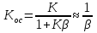
Это соответствует глубокой (или 100%) ООС, при которой коэффициент усиления К_{ос} определяется только величиной β и не зависит от коэффициента усиления собственно усилителя К.Данное свойство ООС широко используется в усилительной технике. Действительно, при стабильном значении Р изменение К в несколько раз практически не изменяет коэффициент усиления усилителя с ООС К_{ос}. Это позволяет выпускать узлы современной радиотехнической аппаратуры с одинаковыми параметрами даже при значительных разбросах величины коэффициента усиления собственно усилителя. Для восстановления прежнего (до введения обратной связи) значения выходного напряжения надо увеличились напряжение на входе усилителя в (1+Кβ) раз. Разброс коэффициента усиления усилителя связан с воздействием на усилитель ряда дестабилизирующих факторов: нестабильность источников питания, разброс параметров элементов схемы и их старение, изменение температуры окружающей среды и т. д. Все это вызывает нестабильность параметров, в том числе и коэффициента усиления.
При отрицательной обратной связи нестабильность коэффициента усиления уменьшается пропорционально глубине обратной связи.
Физическая сущность стабилизации коэффициента усиления состоит в следующем. Если, например, по каким-либо причинам усиление увеличилось, то напряжение на выходе возрастает, вызывая увеличение напряжения обратной связи, что ведет к уменьшению напряжения на входе, а, следовательно, и на выходе. В результате напряжение на выходе изменится незначительно. При уменьшении усиления уменьшается выходное напряжение. Соответственно, уменьшится напряжение обратной связи, что приведет к возрастанию входного напряжения, а значит и выходного. Таким образом, изменения коэффициента усиления будут уменьшены.
Итак, усилитель с ООС характеризуется существенно более высокой стабильностью работы. Однако повышение стабильности работы усилителя с ООС в 1 + Кβ раз во столько же раз уменьшает его коэффициент усиления.
Специально введенная отрицательная обратная связь оказывает существенное влияние и на входное сопротивление усилителя R_{BX} - U₀/I_{вх}.
Различные виды отрицательной обратной связи влияют на входное и выходное сопротивления усилителя по-разному.
Характер изменения входного сопротивления усилителя, охваченного отрицательной обратной связью, определяется способом введения сигнала во входную цепь и не зависит от способа снятия его с выходной цепи.
Последовательная отрицательная обратная связь по напряжению увеличивает входное сопротивление усилителя. Это можно объяснить так. Поскольку напряжение отрицательной обратной связи противоположно по фазе напряжению источника входного сигнала, напряжение на входе усилителя и входной ток уменьшаются, что эквивалентно увеличению входного сопротивления. Для схемы, изображенной на рисунке 4.4,а, для которой U_{вх}=U₀+U_{ос} входное сопротивление усилителя с ООС:
(4.10)
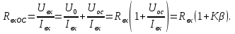
Аналогично можно показать, что выходное сопротивление
(4.11)
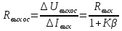
Из формул (4.10) и (4.11) следует, что в усилителе с последовательной отрицательной обратной связью по напряжению входное сопротивление каскада увеличивается в 1 + Кβ раз и во столько же раз уменьшается его выходное сопротивление.

